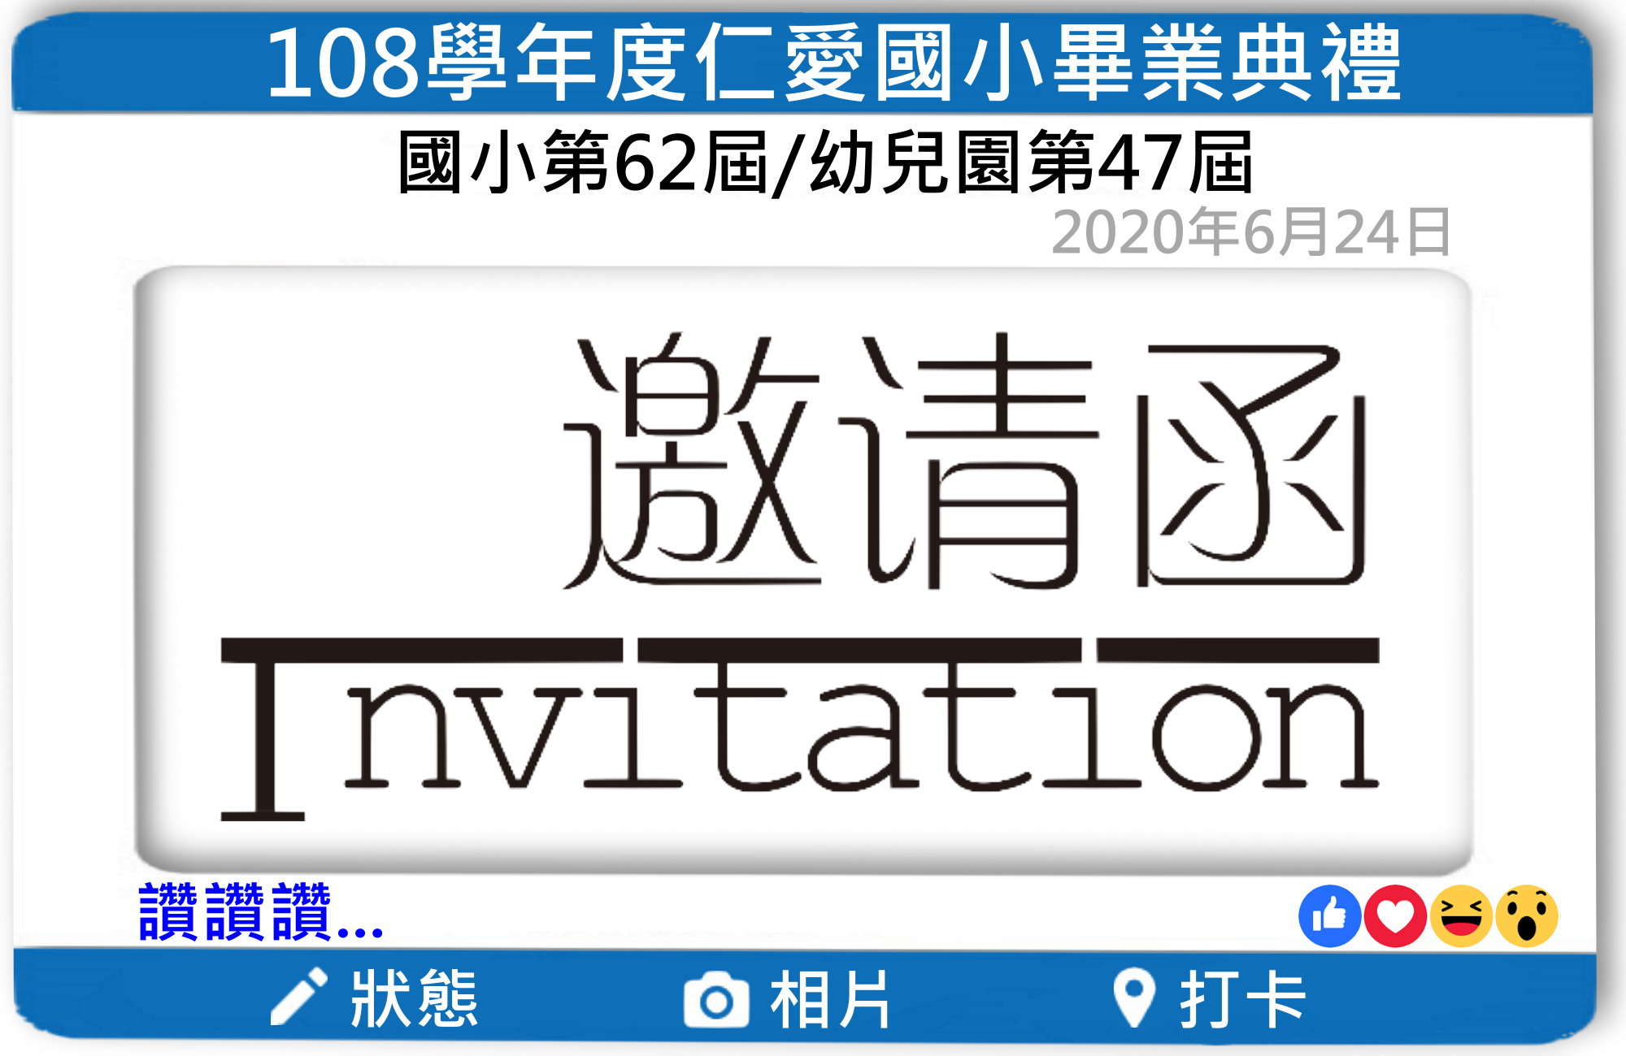

108學年度畢業典禮程序
時間 | 程 序 內 容
08:30 | 校園巡禮
09:00 | 典禮開始
09:03 | 唱校歌
09:05 | 播放市長賀詞
09:15 | 介紹長官來賓
09:20 | 校長致詞
09:25 | 家長會長致詞
09:30 | 長官及來賓致詞
09:45 | 頒發畢業證書
09:50 | 頒獎（一）  1.市長優學獎2.校長獎3.區長獎 4.家長會長獎
09:55 | 頒獎（二）  5.市長獎6.議長獎7.農漁會獎8.林廣文教基金會獎9.幼兒園才藝、勤學好寶寶獎/幼兒園體能、熱心好寶寶獎
10:05 | 頒獎（三）  10.陳炳耀先生獎學金11.黃榮隆先生獎學金12.王石發先生獎學金13.陳茂盛校長獎學金14.藝術才能獎15.校友會獎學金16.瀚翔獎學金17.原民獎18.羽球貢獻獎19.服務獎20.博愛獎
10:15 | 家長會贈送六年級暨幼兒園畢業生紀念品
10:20 | 學校贈送幼稚班畢業生紀念品
10:25 | 在校生致歡送詞
10:30 | 畢業生致感恩詞
10:35 | 畢業生向師長行謝師禮
10:40 | 唱畢業歌
10:45 | 禮成
回條【請於6/17（三）前繳回班級導師統計參加人數】
班級:_____年_____班 學生:______________ 家長簽名:______________
□準時參加 (大人 人)
(一)參與典禮者請保持室內1.5公尺的社交距離，並全程戴口罩。
(二)請由學校安南路東側門進出，並在活動中心一樓進行體溫量測與實名制登記。
(三)典禮當天會場同步進行直播，直播網址：https://www.youtube.com/user/raesetv。

